Atitit 软件设计层次 tsei模型

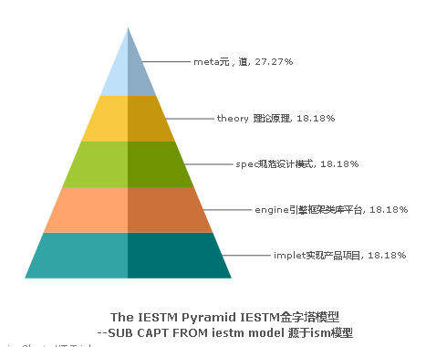

Implt 具体实现

Enginee 跨项目使用。。

Spec规范标准，跨语言api使用。。

Theory跨行业？？？

D:\0workspace\atiplat_ee\WebRoot\0iestm pyra\iestm.html